Parijs - Champs-Élysées
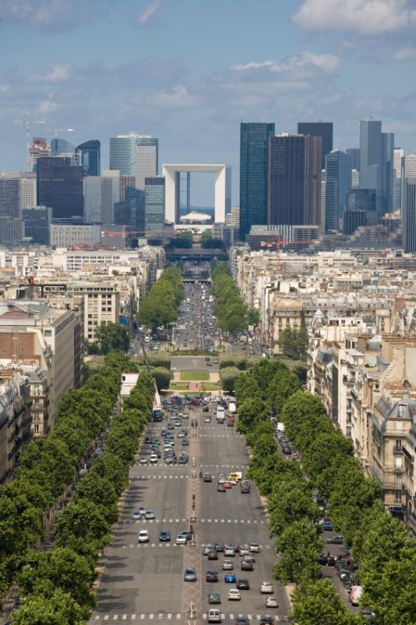
- Zanger Joe Dassin maakte in 1969 een loflied op wat ooit de sjiekste winkelstraat van Parijs was: “Aux Champs-Élysées, aux Champs-Elysées, Au soleil, sous la pluie, à midi ou à minuit, Il y a tout ce que vous voulez aux Champs-Elysées”.
- Oftewel: “Op de Champs-Élysées, op de Champs-Élysées,
- Als de zon schijnt, als het regent, ‘s middags of ’s nachts,
- Alles wat je wilt, vind je op de Champs-Élysées”. Dat was in de tijd dat de Champs-Élysées nog uitermate sjiek was.
- Daar is de laatste jaren behoorlijk de klad in gekomen door de komst van ‘gewone’ zaken van merken als Nike, Adidas en Gap.
- Zelfs het toch bepaald niet sjieke H&M wil een winkel openen aan de duurste straat van Parijs en ook zijn er diverse fastfoodketens.
- Toch is een wandeling over deze straat de moeite waard want er is nog wel iets over van de exclusieve sfeer.
- Naast de genoemde zaken hebben ook Louis Vuitton, Lacoste, Armani en Burberry hier vestigingen.
- De imposante boulevard is 71 meter breed en loopt van de Arc de Triomphe tot aan de Place de la Concorde.
- Als u op zoek bent naar meer exclusiviteit, sla dan eens een zijstraat in.
- De Avenue Montaigne die bij het rond-point grenst aan de Champs-Élysées herbergt zaken van onder meer Dior, Chanel, Versace, Gucci, Prada en Valentino.
- Deze straat overvleugelt nu zelfs de tot voor kort belangrijkste modestraat van Parijs, Rue du Faubourg Saint-Honoré.
Les Champs-Élysées

